Утверждаю:
Генеральный директор ГУП «РЭС» РБ

___________________ В.В. Мазур
«____» _________________ 2024г.

Техническое задание № ГУПРЭС – 87/223/2024
Поставка детских новогодних подарков в адрес ГУП «РЭС» РБ

1. Предмет закупки: Поставка новогодних подарков для детей работников в адрес ГУП «РЭС» РБ. Количество и технические характеристики указаны в пункте 7 технического задания.
2. Инициатор закупки: ГУП «РЭС» РБ.
3. Организатор закупки: ГУП «РЭС» РБ.
4. Начальная (максимальная) цена договора (руб.): 201 068.69 руб. (Двести одна тысяча шестьдесят восемь рублей 69 копеек).
5. ОКВЭД 2: 10.82.2
6. ОКДП 2: 10.82.23.290
7. Объект закупки: наименование, количество товара и технические характеристики.
7.1. Наименование и количество товара.
№ п/п | Наименование ТМЦ | Ед. изм. | Кол-во
1. | Детский новогодний подарок – сладкий новогодний подарок весом не менее 700 грамм в красочной упаковке | шт. | 223

7.2. Требования к качеству товара, техническим характеристикам, безопасности, потребительским свойствам, размерам, упаковке товара.
Товар должен соответствовать описанию и требованиям, предусмотренным Приложением №1 к настоящему Техническому заданию.
Каждый подарок должен быть упакован в отдельную коробку в форме саквояжа/сундучка/книжки с удобной ручкой для переноски из плотного красочного микрогофрокартона с новогодней символикой, на ручках выполнена надпись «С Новым Годом» с двух сторон.
Подарки должны быть упакованы в одинаковые картонные коробки с логотипом производителя с одинаковым числом вложения. Вес подарка не менее 700 грамм. Плотность картона от 200 до 290 г/м2.
Каждая единица товара должна быть в обертке. Обертка целостная, без разрывов. Продукция должна соответствовать стандартам, техническим условиям, техническим политикам или иным регламентирующим документам (сертификаты, заключения, инструкции, гарантийные талоны и т. п.)
№ п/п | Требования | Подтверждающие документы
1. | ГОСТ 4570-93  ГОСТ 6478-88  ГОСТ 6478-89  ГОСТ 5904-82  ГОСТ 6441-77  ГОСТ 14033-96  ГОСТ 6502-94  ГОСТ 14031-68 | Копия сертификата качества или декларация о соответствии в составе заявки на торговой площадке.

ГОСТ 4570-93 Конфетами называют изделия, изготавливаемые на сахарной основе, разнообразные по составу форме отделки и вкусу. Конфеты выпускаются завернутые и не завернутые. Показатели качества: форма, соответствующая продукту без деформации. Глазурь должна покрывать ровным слоем, могут быть небольшие просветы на донышке.
ГОСТ 6478-88 Карамель это один из видов кондитерских изделий, состоящий в основном из карамельной массы. Торговая марка обязательна на продукции и упаковке.
ГОСТ 6478-89 Ирис имеет мелкокристаллическую основу, с равномерным распределением кристаллов сахара по всей массе. Не липкая с четким рифлением, допускаются небольшие трещины и некоторая нечеткость рифления, незначительная деформация и неровный срез.
ГОСТ 5904-82 Бисквитный десерт: основа состоит из пышной легкой пористой массы, выпеченной из теста, сбитого сахара, муки, яйца. Бисквитная масса может состоять из нескольких слоев между, которыми вводят фруктовую начинку или крем.
ГОСТ 6441-77 Зефир круглой формы, с рельефной поверхностью, склеенная из двух половинок. Консистенция пышная эластичная, слегка разламывающаяся. ГОСТ 14033-96 Печенье сахарное приготавливают из пластичного теста, на котором можно получить рисунок при формовании. Цвет равномерный разных оттенков, свойственный данному сорту. Поверхность не подгорелая не бледная, с четкими рисунками, без вздутий. Форма квадратная, овальная, круглая в виде зверюшек.
ГОСТ 6502-94 Халва представляет собой слоисто-волокнистую массу из растертых обжаренных масличных ядер и тонких волокон взбитой карамельной массы. Поверхность среза халвы может иметь не значительное количество видимых точечных включений лузги.
ГОСТ 14031-68 Вафли – легкие хрупкие пористые листы с начинкой или без нее. Форма правильная, начинка не должна выступать за края, поверхность с четким рисунком, без пятен и подгорелости. Внешний вид: равномерно пропеченный с развитой пористостью. Начинка однородной консистенции, без крупинок и комков.

7.3. Требования к месту, условиям и срокам (этапам) поставки товара, выполнения работ, оказания услуг:
7.3.1. Требования к месту поставки товара, выполнения работ, оказания услуг: поставка ТМЦ осуществляется автотранспортом Поставщика на Центральный склад предприятия ГУП «РЭС» РБ по адресу: Российская Федерация, Республика Башкортостан, г. Уфа, ул. Зенцова, д.81а. Режим работы Центрального склада предприятия с понедельника по пятницу: с 08 ч. 00 мин. по 17 ч. 00 мин. (по местному времени).
7.3.2. Требования к условиям поставки товара, выполнения работ, оказания услуг: Товар должен иметь надлежащую тару и упаковку, позволяющую сохранять все его качества во время транспортировки и хранения. За повреждение товара в поставке, которые являются следствием ненадлежащей упаковки, ответственность несет Поставщик. Упаковка не должна содержать вскрытий, вмятин, порезов, деформации. Этикетки и наклейки должны быть чёткими, чистыми и хорошо читаемыми.
7.3.3. Требования к срокам (этапам) поставки товара, выполнения работ, оказания услуг: Поставка товара осуществляется Заказчику в течении 5 (пяти) календарных дней с даты заключение Договора.
7.3.4. Форма, сроки и порядок оплаты товара, работ, услуг, отдельных этапов исполнения контракта:
Оплата товара производится Заказчиком в течении 90 (девяноста) календарных дней с даты подписания приемо-сдаточных документов Заказчиком, путем безналичного перечисления на расчетный счет Поставщика, указанный в Договоре.
7.3.5. В цену Договора включены стоимость упаковки, погрузочно-разгрузочные работы, транспортные расходы, расходы по уборке и вывозу упаковочного материала, таможенному оформлению и страхованию товара и иные расходы, связанные с поставкой товара.

7.4. Гарантийный срок на товар составляет не менее 80% от гарантированного срока производителя с момента наступления события, указанного в п. 6.1. настоящего Договора.

Приложение №1
к Техническому заданию № ГУПРЭС-87/223/2024

- Наименование товара: «Детский новогодний подарок», количество 223 шт.
- Состав детского новогоднего подарка:
Упаковка – коробка в форме саквояжа/сундучка/книжки с удобной ручкой для переноски из плотного красочного микрогофрокартона с новогодней символикой, на ручках выполнена надпись «С Новым Годом» с двух сторон. Подарки должны быть упакованы в одинаковые картонные коробки с логотипом производителя с одинаковым числом вложения. Плотность картона от 200 до 290 г/м2.
Вложение в кондитерский набор массой 700 грамм (Спецификация №1).

Спецификация №1

Описание кондитерского  изделия * | Фасовка грамм | Кол-во шт. | Производитель | Вес  1 ед. (грамм)
Батончик Вдохновение с начинкой карамель и миндаль | 41 | 1 | ОАО "Красный Октябрь" | 41
Шоколад Алёнка | 90 | 1 | ОАО "Красный Октябрь" | 90
Печенье Коровка вкус топленое молоко | 42 | 1 | ОК, ЗАО КФ им. К. Самойловой | 42
Тульский пряник с начинкой | 45 | 1 | ОК, КФ "Ясная поляна" | 45
Раскраска Веселые друзья
КОНФЕТЫ
Бабаевская Белочка |  | 1 | ОАО КК "Бабаевский" | 15,0
Ореховая роща |  | 1 | ОАО КК "Бабаевский" | 15,0
Красный мак |  | 1 | ОАО "Красный Октябрь" | 15,0
Космическая одиссея |  | 1 | ОАО "Красный Октябрь" | 14,0
Птичье молоко |  | 1 | ОАО "Красный Октябрь" | 14,0
Мама приехала |  | 1 | ОАО "Красный Октябрь" | 14,0
Красная шапочка |  | 1 | ОАО "Рот Фронт" | 14,0
Коровка вафельная |  | 1 | ОАО "Рот Фронт" | 14,0
Халва в/ш Рот Фронт в фольге |  | 1 | ОАО "Рот Фронт" | 27,0
Ну-ка отними! Вкус шоколадный крем |  | 1 | ОАО "Рот Фронт" | 10,0
Мишка косолапый с ор.начинкой и орехами |  | 1 | ОАО "Рот Фронт" | 11,0
Барокко крем |  | 1 | ОК, ОАО Воронежская КФ | 18,0
Наслаждение арахис + карамель |  | 1 | ОК, ОАО КФ ТАКФ | 24,0
Вафельные Аленка с фундуком |  | 1 | ОК, ОАО КФ ТАКФ | 15,0
Нива |  | 1 | ОАО КК "Бабаевский" | 15,0
Бабаевские шоколадный вкус |  | 1 | ОАО КК "Бабаевский" | 15,0
Грильяжные мягкий грильяж |  | 1 | ОАО "Красный Октябрь" | 14,0
Аленка крем-брюле овал |  | 1 | ОАО "Красный Октябрь" | 15,0
Буревестник |  | 1 | ОАО "Красный Октябрь" | 15,0
Ласточка |  | 1 | ОАО "Красный Октябрь" | 15,0
Южная ночь купол |  | 1 | ОАО "Красный Октябрь" | 14,0
Очумелый шмелик микс |  | 1 | ОАО "Красный Октябрь" | 8,0
Желейные |  | 1 | ОАО "Красный Октябрь" | 14,0
Кинокорн со вкусом попкорна |  | 1 | ОАО "Красный Октябрь" | 12,0
Васильки |  | 1 | ОАО "Рот Фронт" | 16,0
Маска |  | 1 | ОАО "Рот Фронт" | 16,0
Батончики Рот Фронт |  | 1 | ОАО "Рот Фронт" | 15,0
Море со вкусом йогурта и апельсина |  | 1 | ОК, ЗАО Сормовская КФ | 14,0
КАРАМЕЛЬ
Москвичка в/ш |  | 1 | ОАО "Рот Фронт" | 11,0
Гусиные лапки |  | 1 | ОАО "Рот Фронт" | 7,0
Рот Фронт трюфельная в/ш |  | 1 | ОАО "Рот Фронт" | 12,0
Чоко Чимба мята и шоколад |  | 1 | ОАО "Рот Фронт" | 7,0
Ирис Крепыш |  | 1 | ОАО "Красный Октябрь" | 29,0
 |  | 38 |  | 700 грамм

- Вариант упаковки новогоднего подарка:
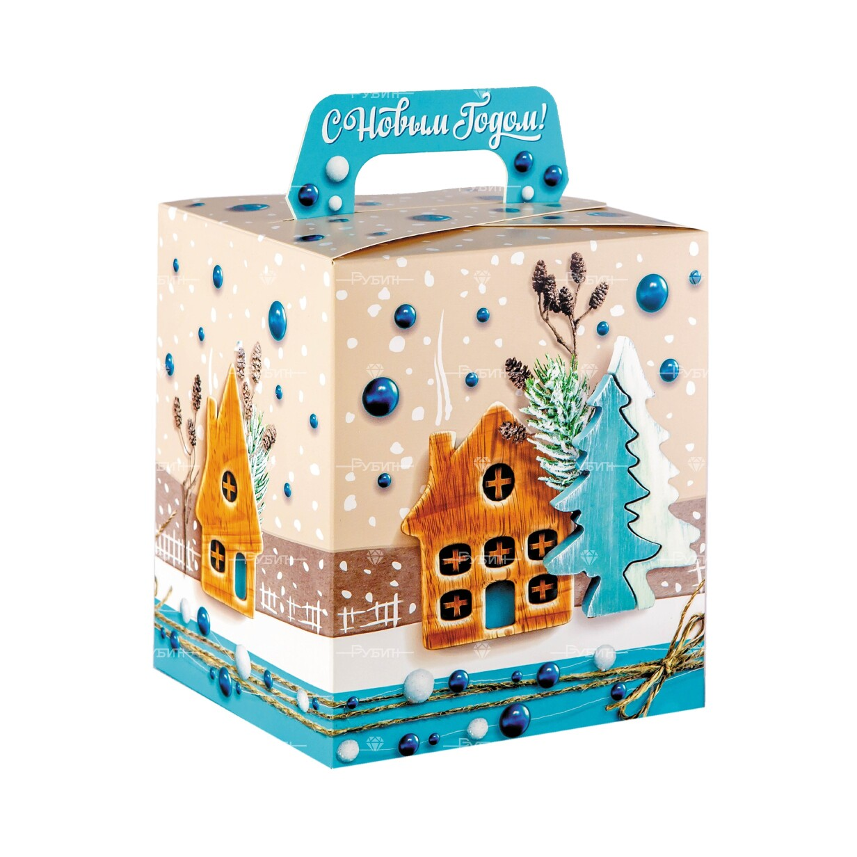
* Примечание: В случае, если в Техническом задании (и/или в каком-либо документе, входящем в состав документации, прикрепленном отдельным файлом к документации) имеется указание на товарный знак, следует читать «товарный знак или эквивалент»

